1. 顧客IDが1の顧客電話番号を「999-9999-9999」に更新するSQL文

「

UPDATE customers   
SET phone = '999-9999-999'  
WHERE customer_id ='1'

　　」

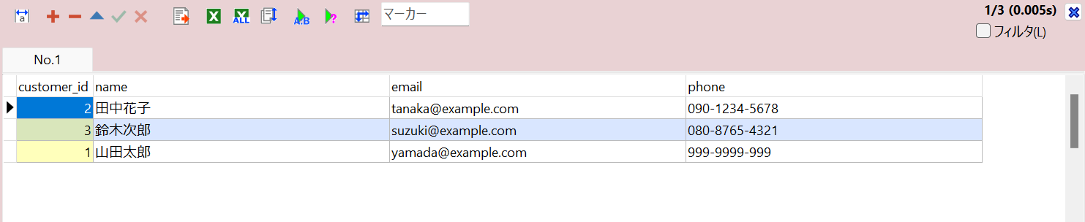

②注文IDが2で、商品IDが4の注文アイテムの数量を3価格を15万に更新するSQL文

「

UPDATE order_items   
SET product_id = '4',  
 quantity = '3',  
 price = '150000.00'  
WHERE order_id = '2' AND product_id = '4';

　」

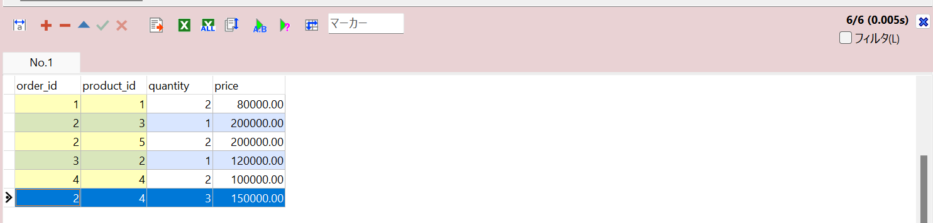

③顧客テーブルの顧客IDが３の名前を顧客ID３が購入した商品名に更新しなさいSQL文

※サブクエリ、LEFT JOINを利用すること

「UPDATE customers   
SET  
 name = (   
 SELECT  
 name   
 FROM  
 orders   
 LEFT JOIN order_items   
 ON orders.order_id = order_items.order_id   
 LEFT JOIN products   
 ON order_items.product_id = products.product_id   
 WHERE  
 customers.customer_id = orders.customer_id   
 ORDER BY  
 orders.order_date DESC   
 LIMIT  
 1  
 )   
WHERE  
 customer_id = 3;

　」

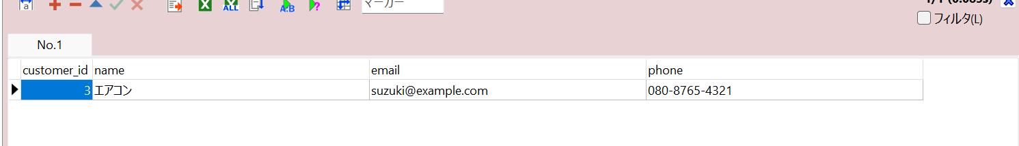

④注文情報テーブルの注文日が「2022/1/1~2022/2/28」までの顧客IDを「2」に

「2022/3/1~2022/3/28」までの顧客IDを「1」にそれ以外は顧客IDを「3」に

更新するSQL文※BETWEENを利用すること

「UPDATE orders  
SET customer_id =  
 CASE   
 WHEN order_date BETWEEN '2022/1/1' AND '2022/2/28'  
 THEN 2  
 WHEN order_date BETWEEN '2022/3/1' AND '2022/3/28'  
 THEN 1  
 ELSE 3  
 END;

　　」

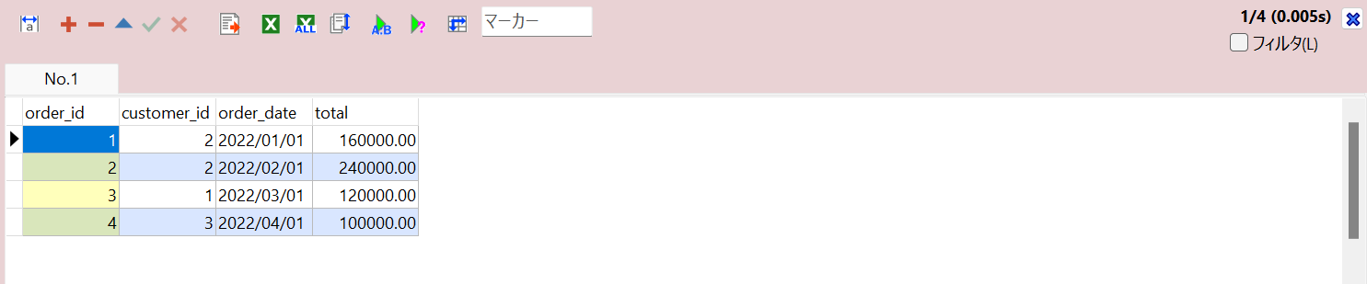

⑤顧客情報テーブルの名前に「コ」の文字が入っている場合は名前を「福田三郎」に更新「コ」の文字が入っていない場合は更新しないSQL文※LIKE句を利用すること

「update customers   
set  
 name = '福田三郎'   
WHERE  
 name LIKE '%コ%';

　　」

